Understanding and conceptualizing interaction &
The process of interaction design
107061532 鄭敬儒

這兩篇文章說明了在設計一個東西、產品的流程。在第二章「Understanding and conceptualizing interaction」談的是在設計產品或系統前，我們所應該需要思考的問題，首先是要了解問題(Problem space)，What: 問題是什麼、現有的產品或解決方法有哪些、我要設計什麼比現有系統好等等；Why: 優缺點為何；How: 我要設計的東西usability 和 user experience是什麼。在真正進入design之前，對於問題的定義與了解會對之後該如何design是很重要的，如果對於問題及現有產品都不清楚的話，那很可能會造成design出使用者不需要、已經有人設計過或是根本沒有改進多少的產品、系統。
在確認問題之後，進入設計階段，初步(high-level)是想像系統、產品的樣子，也就是conceptual model，系統該如何操作、如何與使用者互動，其中包括instructing, conversing, manipulating and exploring，該使用哪一個或是多個，考量點在於問題是什麼、使用族群是誰、什麼情境會使用、在哪裡會使用有關，沒有一個固定的答案。
第二章告訴我們設計產品的前置作業(思考階段)，接著是真正的實作階段，已就是第九章「The process of interaction design」的重點。第九章的核心可以用一張圖來概括就是design life cycle。
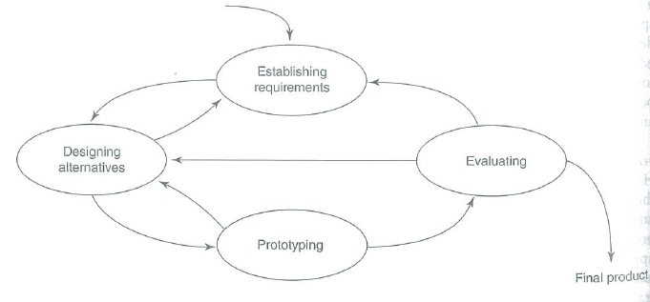
圖中的establishing requirements和designing alternatives是第二章的重點，了解問題和high-level的conceptual model，但在這過程中可能會面臨designing alternatives階段不易design的問題，那就很可能是問題沒有釐清或是沒有定義好。若是前兩步驟都完成就進入系統prototyping，當然也有可能在實作過程中有所困難，而需要重新回去思索當初designing有什麼問題。若prototyping也完成就是進入產品測試(human evaluation)來看看是否真的有效解決問題。如果不行可能需要重新定義問題，而我個人覺得或許有可以回歸prototyping，因為有可能是實作系統時沒有做好或是沒有設計好，當然亦有可能為問題沒有定義好所致。最好的狀況是測試(human evaluation)成功證明解決問題，那麼一個product就幾乎是完工了。

